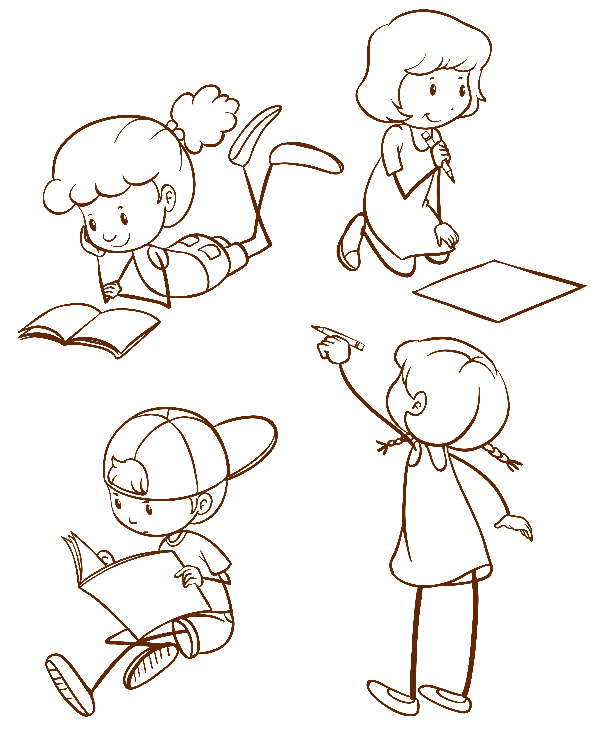
Září
2025

2024
2023
ŠKOLÁČEK
1
Zprávy ze Základní školy

První den v novém školním roce 2025/2026 jsme již tradičně přivítali prvňáčky v zahradě školy. S nástupem nám pomohli Šmoulové se svou bezva písní To je braný den.
Našim novým spolužákům jsme zarecitovali báseň a předali dárečky. Paní ředitelka jim zahrála studentkou hymnu a jako třídní učitelka prvního ročníku jim také předala stužku prvňáčka. Paní starostka k nám také promluvila a prvňáčkům předala knihu.
V prvním týdnu jsme na svačiny chodili většinou ven. I první rodčník si užil svou první školní svačinu venku v krásném počasí.
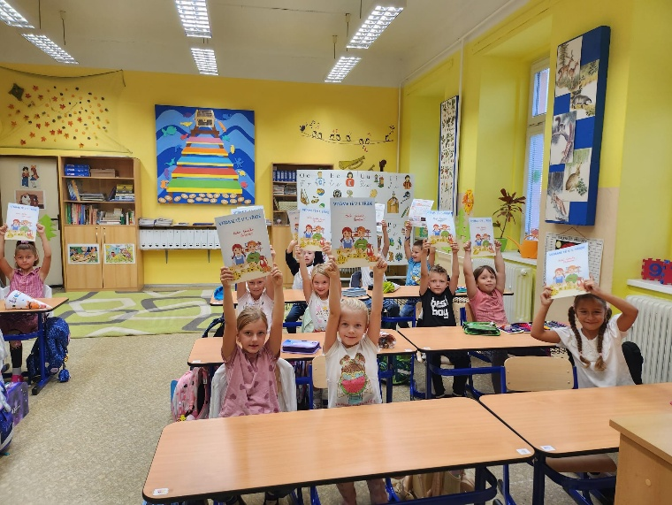
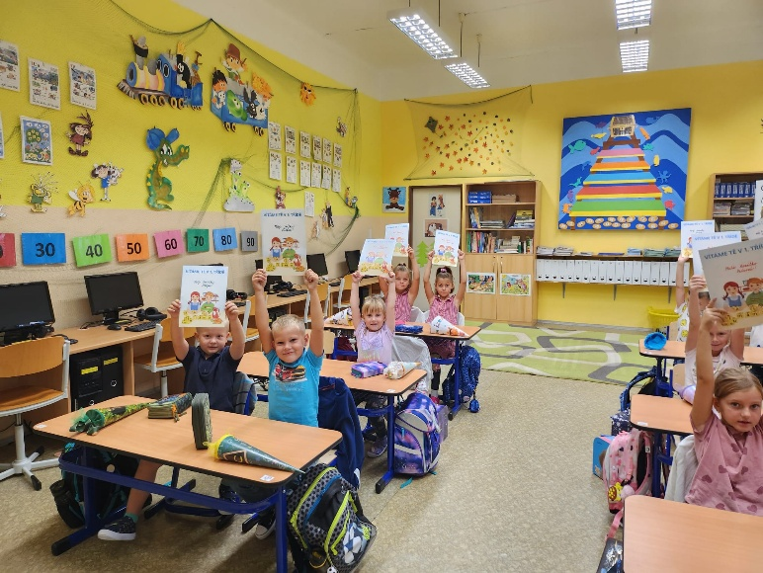
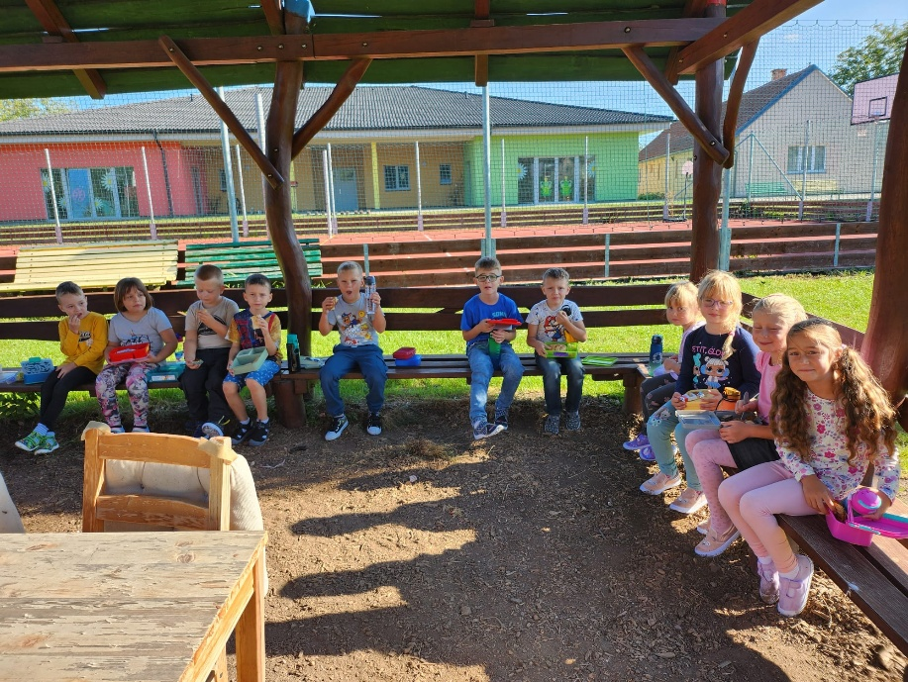
Každoročně jsme zahájili září s plaveckým výcvikem. Plavecký výcvik trvá pět týdnů, kdy každé úterý jezdíme po obědě do plaveckého bazénu v Neratovicích.
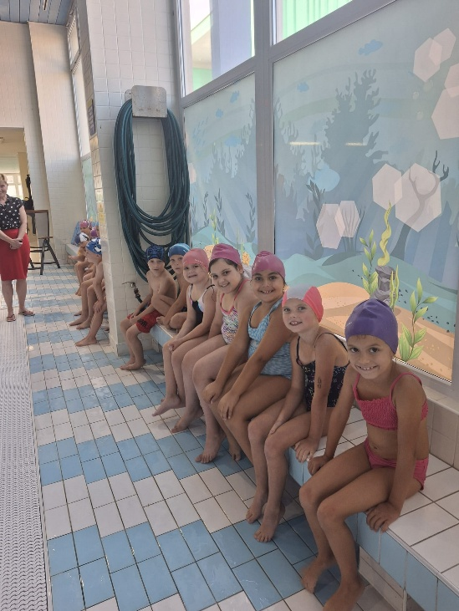

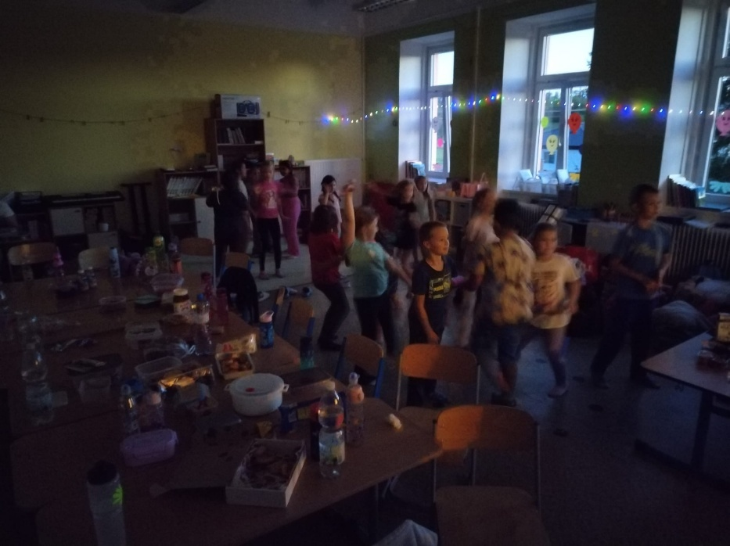
Do třetího ročníku nám přistoupil nový spolužák. Proto jsme si uspořádali přespávání ve škole, abychom se lépe poznali. A protože je druhý a třetí ročník spojený, přespávali jsme ve škole všichni. Nejprve nás paní učitelka seznámila s naší celoroční hrou. V tu ránu se naše třída se proměnila v dračí doupě. Na třídnických hodinách budeme pátrat po dračích vejcích a budeme doufat, že díky naší píli se z nich nakonec vylíhnou dráčci. Po seznámení se s dračičí Perlou, která nás provází tímto školním rokem jsme společnými silami našli první vejce. Potom jsme rozvibrovali školu pořádnou diskotékou a na závěr si v potemnělé škole zahráli na schovávanou. Ráno jsme si dali parádní snídani, kterou nám nachystali naši rodiče a užili si třídnickou hodinu, na kterou jsme navázali výukou. Přespávačku jsme si tak moc užili, že jsme se rozhodli pro její častější opakování.

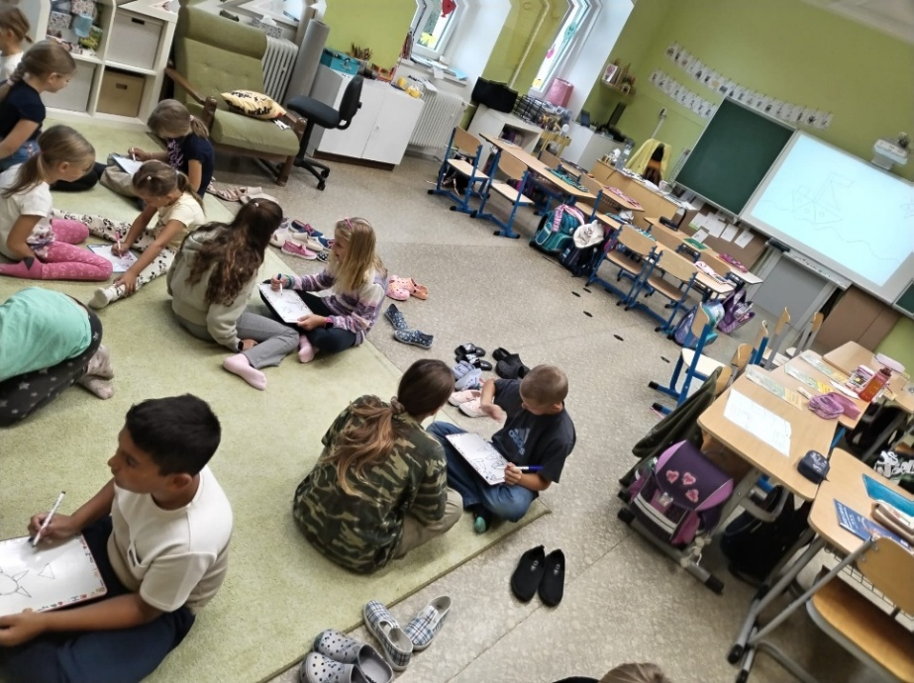
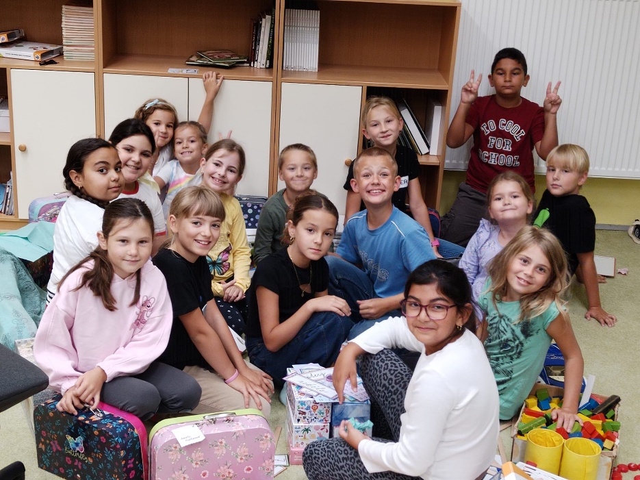

Dále se naši prvňáčci zúčastníli celonárodní diagnostiky předmatematických dovedností s aplikací Včelka. Pracovali sami na tabletech a tato práce je velmi bavila. Díky tomu mohou i ostatní naši žáci využívat aplikaci Včelka do konce listopadu zdarma.
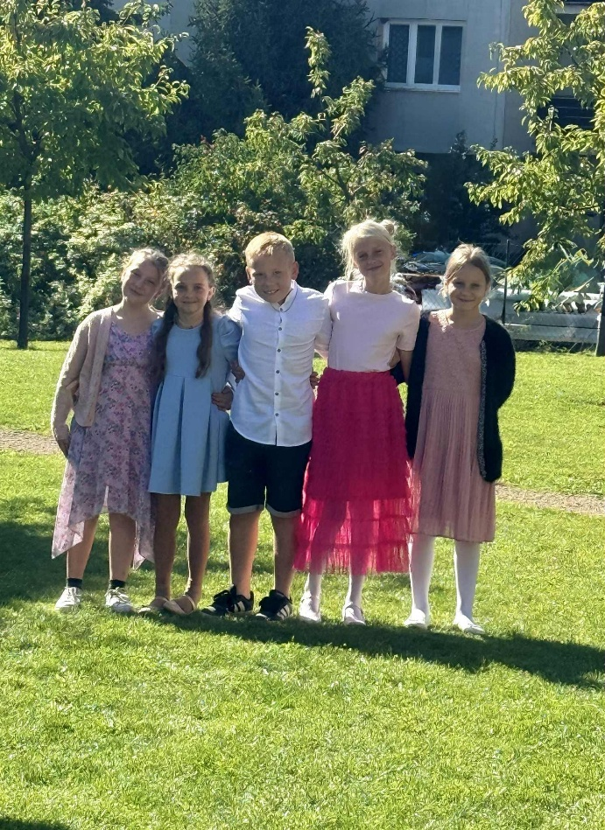
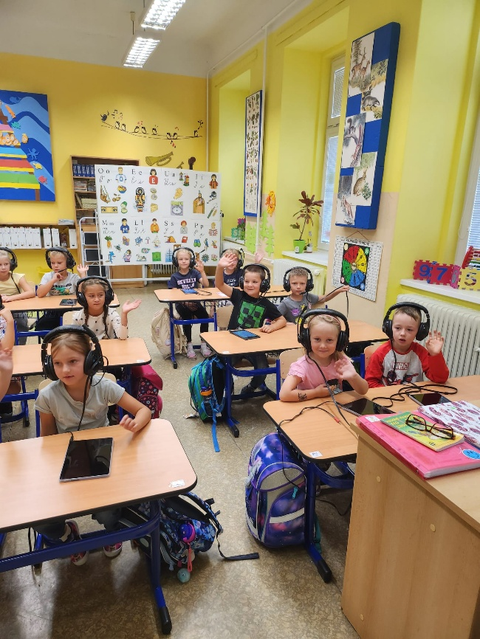

Naši žáci Julie Smíšková, Adéla Pačesová, Adam Žíla, Nina Novotná a Lucka Vodrážková s paní ředitelkou přivítali svými písněmi nové občánky našich obcí v KC Kostel.
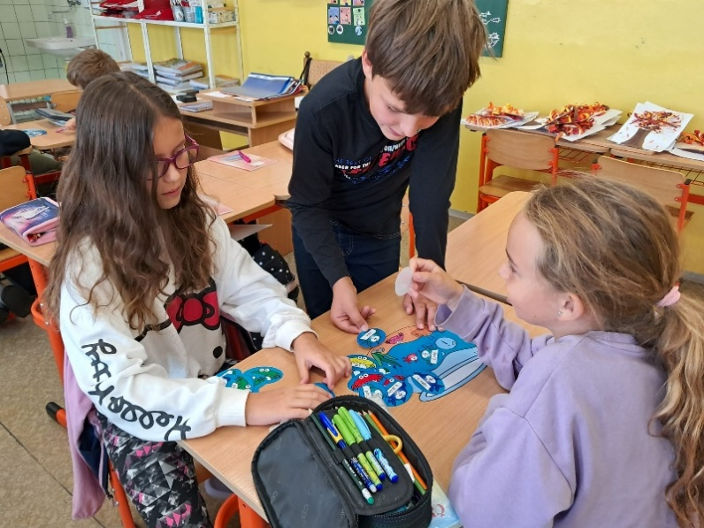
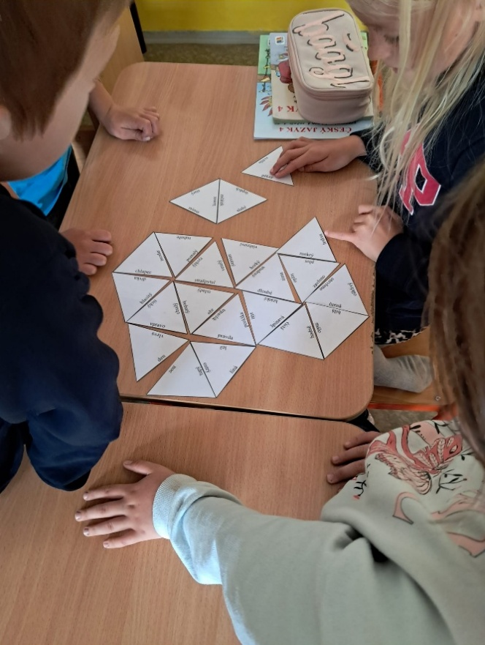
2. a 3. ročník v rámci třídnických hodin prošli zábavnou formou témata: přátelství, důvěra, emoce a práce s nimi.
Čtvrtý a pátý ročník zábabnou formou opakovali učivo matematiky a českého jazyka předešlého ročníku. Vlaštivědu si společně užili také venku, kde se orientovali pomocí kompasů a buzoly. Děti si to náramně užily.
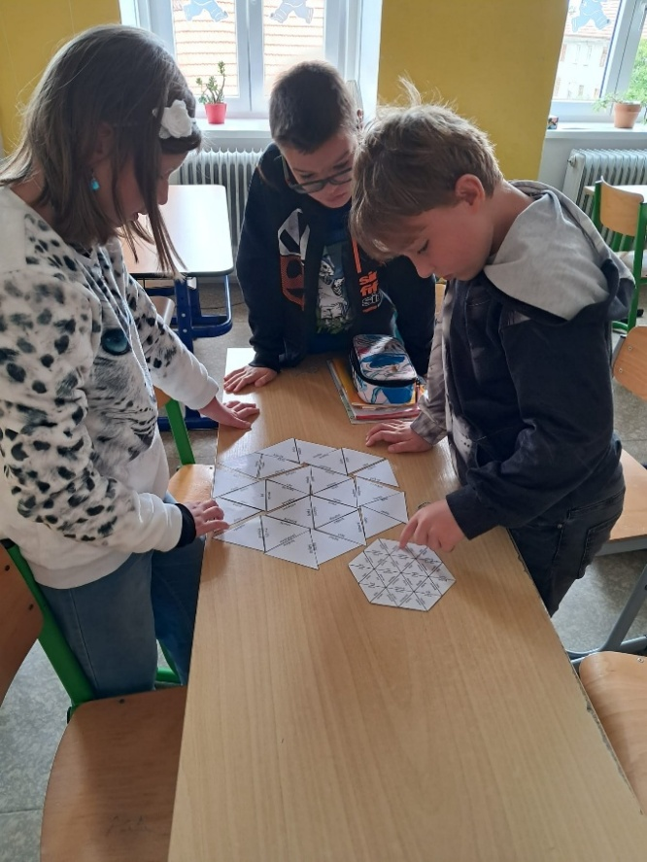
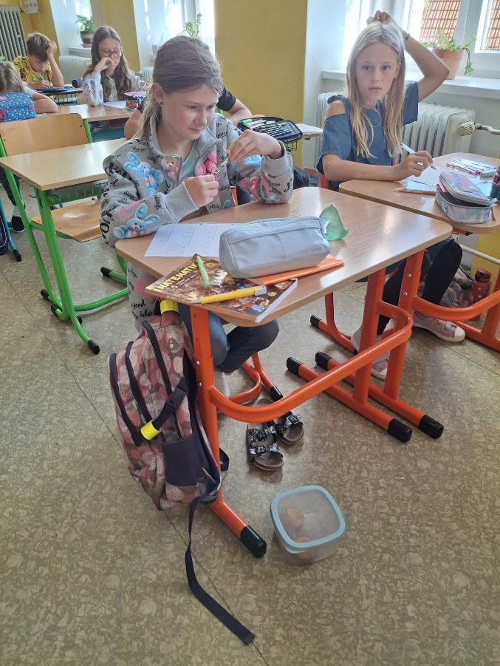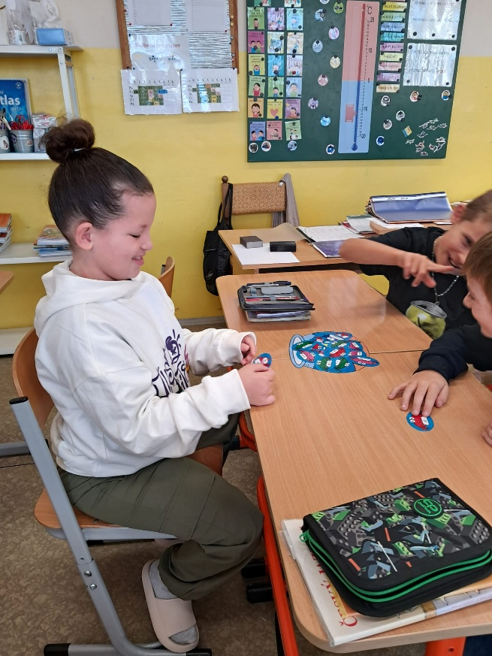
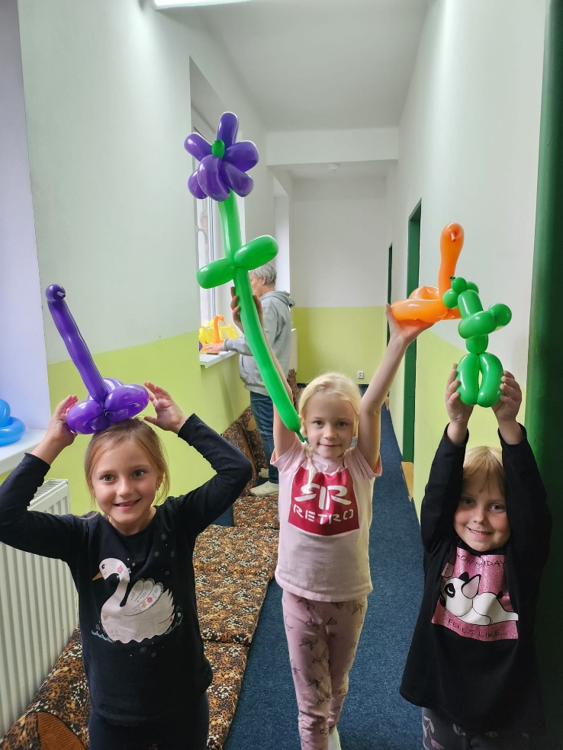
Ozdravný adaptační pobyt 1.ročníku
Dne 25.9.(čtvrtek) se nás třináct odvážných prvňáčků vydalo na několikadenní pobyt do Doks do Rekreačního a sportovního areálu Termit. Hlavní sportovní disciplína byla jízda na kolech.

První den v dopoledních hodinách nás naši rodiče dopravili na místo. Ubytovali jsme se a vyrazili na prima oběd. Jelikož skoro celé odpoledne pršelo, tak jsme naše aktivity přizpůsobili počasí. Trochu jsme si hráli na školu, učili se dopravní značky, vytvářeli jsme různá zvířátka, květiny, meče z nafukovacích balónků a následně si s nimi hráli. Počasí se na chvilku umoudřilo a my mohli předvést to, jak umíme jezdit na našich kolech. Po večeři a hygieně jsme na dobrou noc vyslechli večerníčkovou pohádku a těšili se na druhý den. 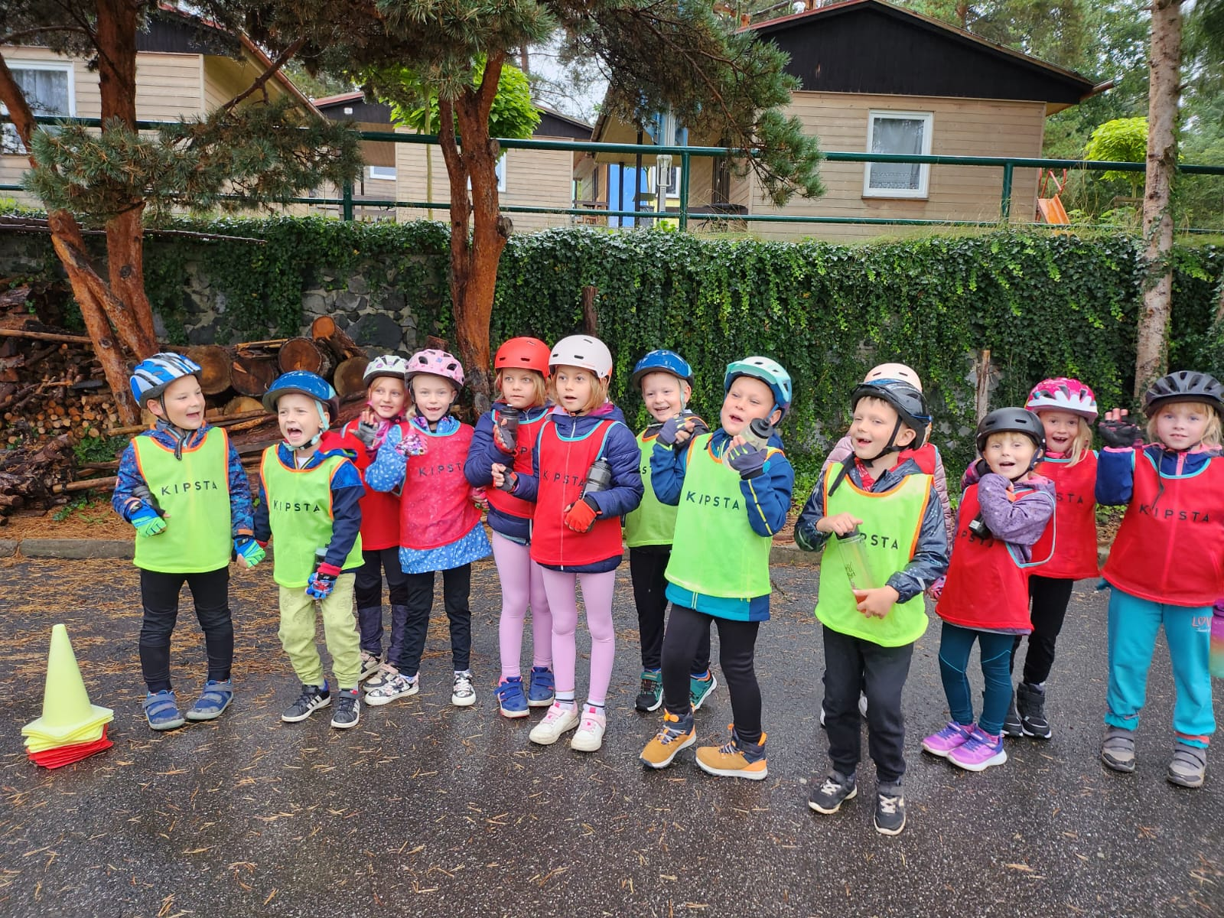 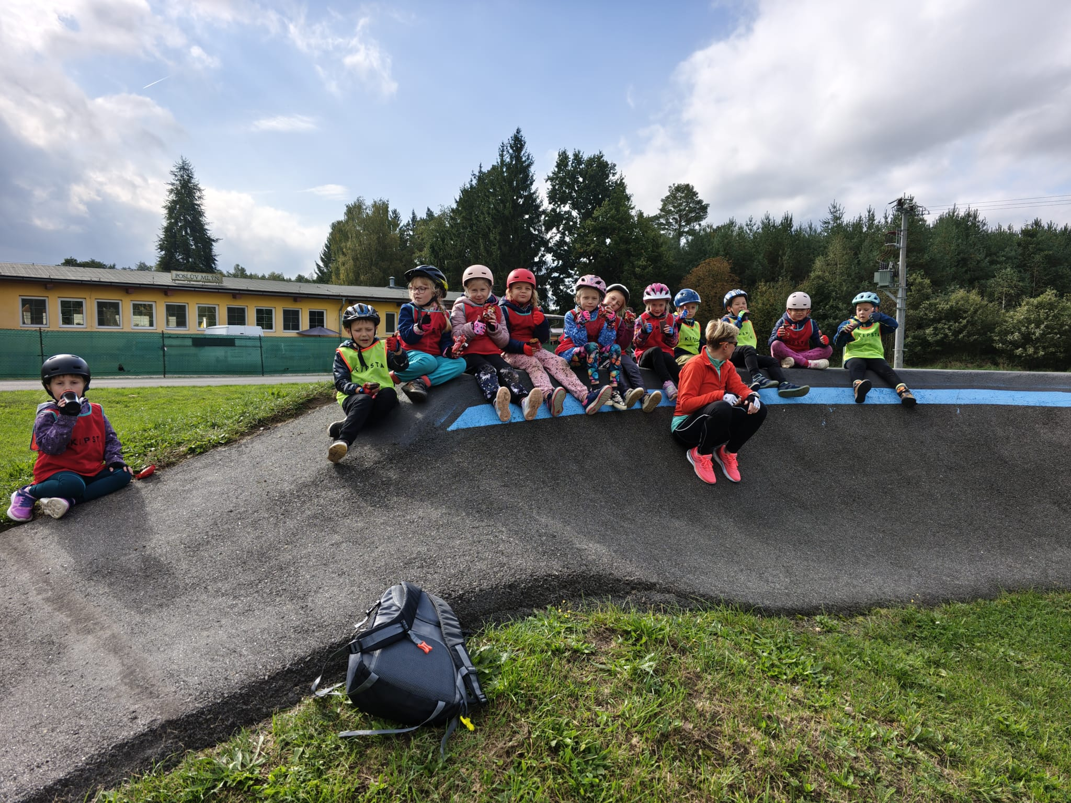
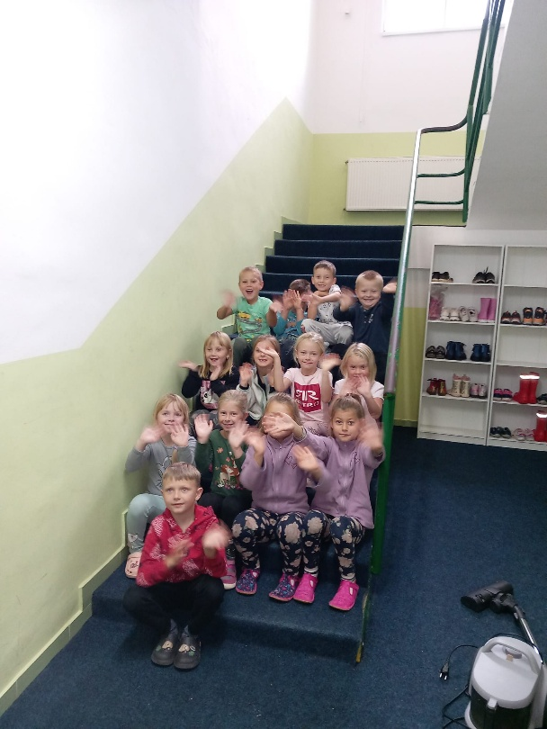
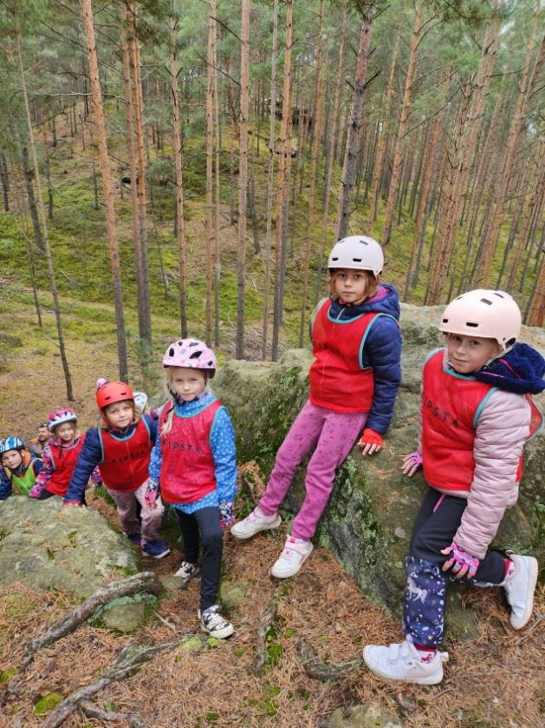
Ten jsme si užili již na kolech. Absolvovali jsme rychlostní stezku, která byla vyznačena samými dopravními značkami. Trasu jsme měli projet co nejrychleji a v cíli jsme měli vyjmenovat co nejvíce značek, které jsme si zapamatovali. Po závodě jsme protáhli naše těla na zajímavých průlezkách. Po obědě následoval závod do mírného kopce. Cestou místními lesy jsme sbírali houby, vylezli na Králův stolec (pískovcový útvar), odkud bylo vidět i Máchovo jezero. Lesy a přírodní materiál nás vylákal ke stavbě různých lesních domečků. Další naše cesta směřovala k Břehyňskému rybníku, který jsme navštívili. Po večerní pohádce jsme si zahráli světelnou show, jelikož jsme dostali od pana Stejskala světelné náramky, řádili jsme o sto šest. Tentokrát jsme padli do postýlek a spali jako když nás do vody hodí.
Sobotní dopoledne jsme zkusili naši zručnost využít v Bike zóně, kde jsme zdolali všechny nástrahy a nakonec jsme tam vydrželi jezdit až do oběda. Po obědě jsme si zabalili a čekali na naše rodiče. Byl to prima zážitek a už se těšíme, až naše parta dětí a dospěláků vyrazí někam příště. Děkujeme rodičům, že nás pustili a také děkujeme všem našim dospělým, kteří s námi jeli.

Zprávy ze Školní družiny
2

Na začátku školního roku jsme si připomělí pravidla naší družiny.

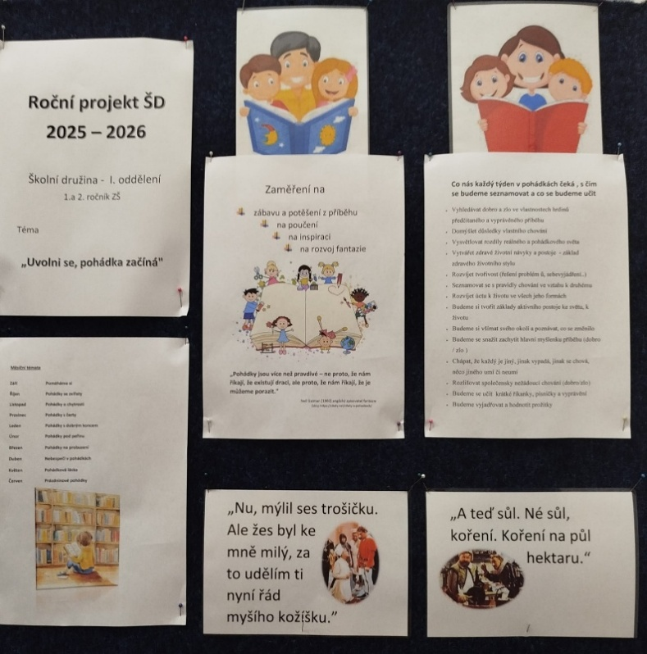
Plně jsme využili krásného počasí a trávili většinu času venku. Když se počasí pokazilo, vytvořili jsme si v rámci II. Oddělení družiny měšce, do kterých budeme sbírat zlaťáky v rámci celoroční hry na téma “Povolání a profese, aneb bez práce nejsou koláče.”

Roční projekt jsme v I. oddělení zahájili nejen čtením a vyprávěním pohádek, ale také jejich divadelními představeními v podání děvčat z druhé třídy. Venku jsme si pak užívali nádherného slunečného počasí.

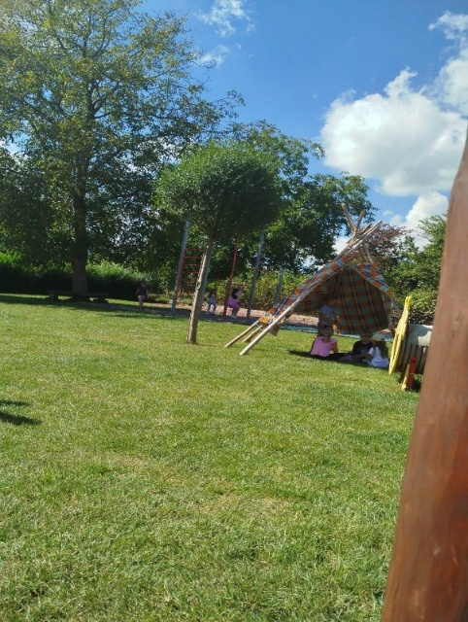
Díky naší obci a paní starostce máme v zahradě školy nové herní prvky. Děti netrpělivě očekávaly, kdy z nich konečně sundáme pásku a budou si je moci vyzkoušet. Musíme nyní posoudit, že mají velký úspěch.

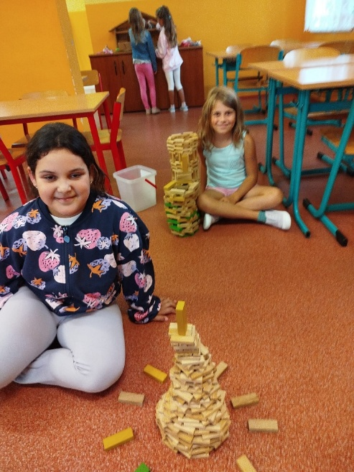

Zprávy z Mateřské školy
3

S prvním zářím se znovu otevřely dveře naší mateřské školy a tím začal další školní rok. Po prázdninách se třídy znovu naplnily smíchem a zvědavými obličeji. Některé děti se vrátily jako starší a zkušenější kamarádi, jiné překročily školkový práh úplně poprvé.
První dny jsme se prozkoukávali, zjišťovali, kdo kam patří, jak to ve školce chodí a kde najdeme hračky, pastelky i kamarády. Učili jsme se, že sdílet není vždy snadné, ale o to víc nás těší, když se to povede. Postupně jsme si vytvořili svou partu, ve které objevujeme svět.
A protože září je ještě plné slunce, vydali jsme se na první vycházky a trávili co nejvíc času venku. Sbírali jsme kaštany, ořechy, poslouchali šustění listí a pozorovali, jak se příroda pomalu chystá na podzim. Upekli jsme si štrůdl, malovali pavoučky, podzimní stromy a tvořili ježky. Oslavili jsme podzimní rovnodennost a přiblížili si svátek Sv. Václava.
Velkým zážitkem pro všechny byla návštěva papoušků! Barevní opeřenci nám ukázali, že mluvit umí nejen lidé. Děti se smály, když papoušek zopakoval pozdrav, a s úžasem sledovaly, jak chytře dokáže sedět na rameni nebo zobákem otevřít oříšek.
Září v naší školce bylo plné objevů, her i přátelství. Teď už víme, že nás čeká krásný rok plný nových dobrodružství, tvoření a radosti z nových pokroků.
